De dialecten in Ham: Kwaadmechels – Oosthams:
De oorspronkelijke dialecten in Ham , Kwaadmechels en Oosthams, kennen een aantal opvallende verschillen. Verschillen die door historische oriëntaties en natuurlijke barrières ontstonden. Verschillen die door dialectverlies en door overname van woorden/vormen uit het A.N., tussentaaltjes en/of andere dialecten vervagen. Voor Oostham is dit vooral een verlies van een aantal Limburgse kenmerken waardoor het dialect er bij het verdwijnen van deze kenmerken buiten het Limburgse taalgebied in ruimste zin dreigt te vallen. Het dialect van Kwaadmechelen valt binnen de Kempense dialecten van het Brabants samen met Tessenderlo en gehuchten, Leopoldsburg zonder Heppen en Lommel en gehuchten. De Uerdingerlijn, de isoglosse (isoglosse = grenslijn van een taalverschijnsel) die het Limburgse taalgebied in ruimste zin begrenst, loopt historisch tussen Kwaadmechelen en Oostham door. Kwaadmechels is het oospronkelijke dialect in Kwaadmechelen en haar gehuchten Gerhoeven, Genebemde, Veldhoven, Genebos en Genendijk. Oosthams is het oorspronkelijke dialect in Oostham en haar gehuchten Kwamol, Wasseven, Langven, Gerhees, Geneberg en Esselaar. Dit is zo terug te vinden in een enquête van 1886, in de R.N.D. enquête uit +/- midden vorige eeuw en werd mij zo ook meegedeeld in een antwoord op een schrijven van in 2001 door wijlen Frans Keersmaekers. Ten westen (noorden) van de Uerdingerlijn heeft men in de dialecten“ ik” en “ook” (varianten), ten oosten (zuiden) van de Uerdingerlijn heeft men in de dialecten “ich” en “ooch” (varianten). De grens van het “ooch”-gebied loopt echter door onze provincie niet (meer) volledig gelijk met het verloop van de “ich”-grens (dit is ook zo voor een stuk in het zuidoosten van Vlaams Brabant dat binnen het Limburgse taalgebied in ruimste zin valt). Oostham en Heppen vallen binnen het “ich”-gebied maar niet (meer) binnen het “ooch”-gebied (in de regio rond Tongeren combineert men ook “ich” met “ook” varianten). Een aantal andere tegenstellingen tussen het Brabants en Limburgs volgen het verloop van “ich” tot aan de taalgrens. Het gaat om “mich”, “óch/oech”, “oer + oerre” (voor het westelijk deel van de grens tussen het Brabants en Limburgs, het oosten heeft andere vormen voor “oer + “oerre” en men kent er “dich”),… Kwaadmechelen ligt ten westen van al deze lijnen, Oostham ligt ten oosten van deze lijnen op de “ook/ooch”-lijn na net zoals Heppen.
In de enquête Willems uit 1886 ingevuld voor Oostham door Felix A.M. Coenegrachts, leraar in het college te Beringen vinden we 4x “ik”. Dit 4x waarbij het niet om de vertaling van “ik” gaat. Het gaat om hoe men “als” en “dan” vertaald in een vergelijking en 2 keer om een ander woord. Die 4x “ik” staat tegenover 1068x “ich”! Bij de gerichte vertaling naar de persoonsvorm “ik” staat er: met klemtoon – “ich”, zonder klemtoon – “‘ch”. Voor “mij/me” staat er als vertaling “mich”, voor “uw/uwe” staat er “oer/oerre” en voor “u/je/jij” staat er “oech”… Deze enquête bestaat grotendeels uit vervoegingen en woorden. Toch enkele korte zinnen eruit:
-Zien wij u?: Ziene wij (wè) oech?
-Ik zeg dat hij vertrokken is.: Ich zeng dat hem vertrokke es.
-Ik kam mij.: Ich kam mich.
-Wij kammen ons.: Wij (wè) kammen os.
-Ik leer u lezen en schrijven.: Ich lieër oech lezen en schrijven (schraeven).
Voor Kwaadmechelen was er spijtig genoeg geen gelijkaardige enquête ter beschikking om een vergelijking te maken.
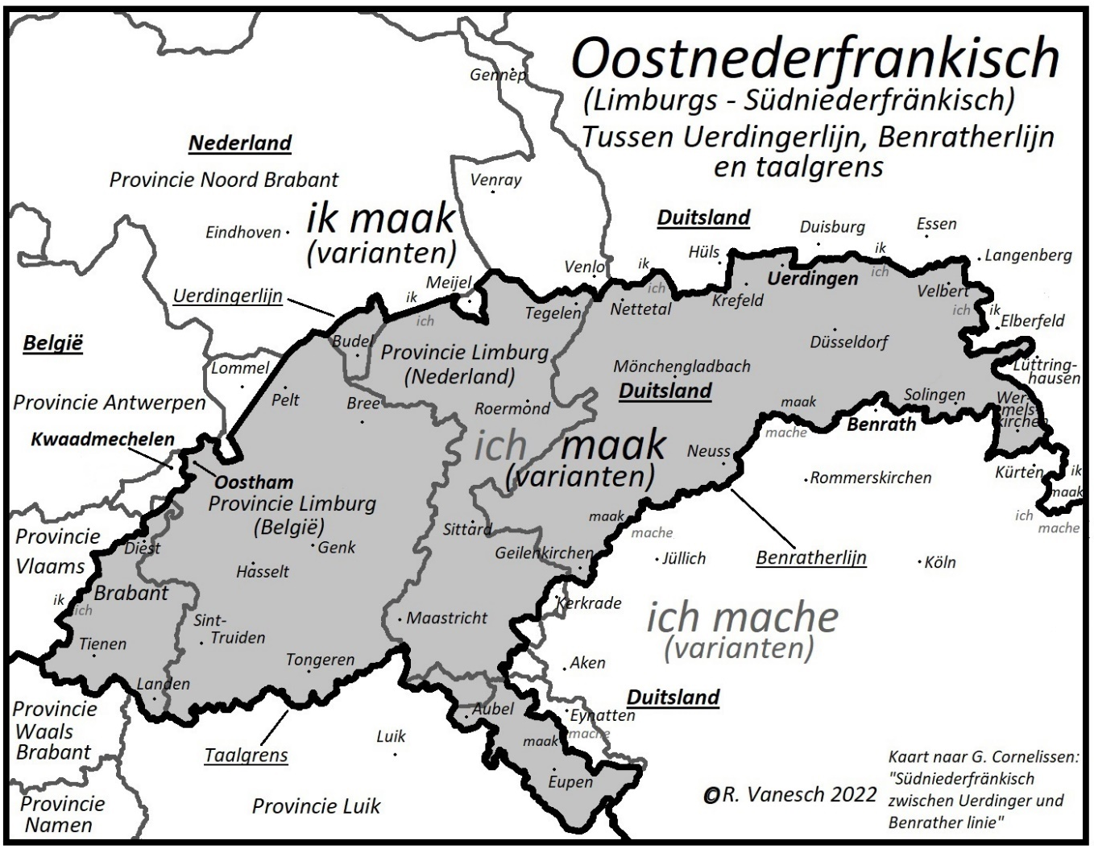
In de R.N.D. enquête uit het midden van vorige eeuw komen de tegenstellingen tussen het Kwaadmechels en Oosthams verbonden aan de Uerdingerlijn duidelijk naar voor. De enquête voor Oostham werd ingevuld door Mariën Leopold geboren te Oostham en er altijd verbleven, vader en moeder beiden afkomstig uit Oostham, ten tijde van het invullen van de enquête 67 jaar, en door Stockmans Leopold geboren te Oostham en er altijd verbleven, vader en moeder beiden afkomstig uit Oostham, ten tijde van het invullen van de enquête 75 jaar. Voor Kwaadmechelen werd de enquête ingevuld door Cuyvers-Gistels Rosalie, geboren in Kwaadmechelen, vader en moeder van Kwaadmechelen, ten tijde van het invullen van de enquête 52 jaar, en door Keersmaekers-Vandepaer Rosalie, geboren in Kwaadmechelen, vader van Tessenderlo maar zeer jong naar Kwaadmechelen verhuisd, moeder van Kwaadmechelen, ten tijde van het invullen van de enquête 56 jaar. Uit de R.N.D. enquête volgen nu 24 zinnen en 4 vervoegingen vertaald naar het Kwaadmechels en Oosthams. Eerst staat er de Nederlandse zin dan telkens gevolgd door de vertaling naar het Kwaadmechels (Kw.) en het Oosthams (Oo). De cijfers voor de zinnen zijn deze van de volgorde die ze in de R.N.D. enquête hebben.
De dialectvertalingen werden naar één spelling omgezet met de bedoeling de vertalingen leesbaar weer te geven. Spelling is altijd een beetje een compromis. Een aantal tekens werden gebruikt om de dialectvertaling zo goed mogelijk te benaderen: ó = korte oo, “ = glottislag (“inslikken” van een medeklinker), è = scherpe “e”, ae = langer zoals “è” in het Frans “père”, ao = zoals in het Frans “quand”, ë = naklank doffe “e”, ú = korte “uu”, ue = zoals in het Frans “buerre”, ö = zoals in het Duits “Köln”, é = korte “ee”.
13. Hij dreigde naar mij met een knuppel. Kw. Hae draegde no mae me ne kluppel.
Oo. Hae drae(g)de nó mich me ne kluppel.
14. Ik heb zijn knie gezien.
Kw. ‘k Hem zeng “nie gezien.
Oo. Ich hem zeng “nie gezien.
16. Ik ben blij dat ik met hen niet meegegaan ben.
Kw. ‘k Sè blae da ‚k me hun nie meegego(n) zen.
Oo. Ich sè blae da ‘ch mé hun nie mee gege zen.
17. Ik heb het niet gedaan hoor maat!
Kw. Dat hem e-kik nie chedon è joeng.
Oo. ‘ch Hem ich ’t nie chedon zulle maot.
22. Ik zal u pareltjes geven.
Kw. ‘k Zal ef paerl”jes chaevn.
Oo. Ich zal oech paerl”jes geven.
25. Geef mij twee brede stenen.
Kw. Gef me twieë brieë stieën
Oo. Gef mich twieë brieë stieën.
30. Ik kan toch niet komen eer ik gereed ben!
Kw. (‘k) Kan toch nie kome ieë da ‘k faerig sen.
Oo. Ich kan toch nie kome ver da ‘ch vèrig sen/
35. Hela! Ik heb al twee keer op u geroepen.
Kw. Haela! Ik hem al twè kern oep ef cheroepem.
Oo. Hèlala/hèlaba! Ich hem al twè kieërn op oech cheroepen.
54. Ik heb het hem afgeraden zo laat langs het water te gaan.
Kw. ‘k Hem et hem afcheraoënzo laot langst ’t wao”er te gon.
Oo. ‘ch Hem ’t hem afcheraojen zoe laot langst waoter te gaon.
63. Je zag me wel maar je sprak niet tegen mij.
Kw. Ge zaog me wel ma ge zee niks eh.
Oo. Ge zaog mich wel ma ge sprooëk tege mich nie.
66. Eten zij ook graag kaas?
Kw. Etn z’ok chaere kees?
Oo. Etn zè och gaere kees?
71. Ik wou dat de postbode een brief bracht.
Kw. ‘k Só wiln da “e faktuer ne brief brocht.
Oo. Ich wildn da “e faktuer ne brief brocht.
72. Ik heb pijn aan mijn hart.
Kw. ‘k Hem paen o men het.
Oo. Ich hem paen o men hè”.
73. Ik kan met geen dwarse mensen omgaan.
Kw. (‘k) Kan me gen dwieëze minsen oem.
Oo. Ich kan me gen dwieëze minsn oem.
75. Ik heb wat koorts, van voor de middag al.
Kw. ‘k Hem wa kuts al va veurnoen.
Oo. Ich hem kots va ver d‘ noen.
76. De zoon van de koning is ook soldaat geweest.
Kw. De zoon vanne kuningk iz ok soldaot chewest.
Oo. De zoon van de kennik iz ok soldaot chewest.
79. Ik geloof er geen woord van.
Kw. ‘k Cheluuëf er gé wooët fan.
Oo. Ich cheluuëf er gè wooët fan.
88. Ik kocht voor de kleine een trommeltje.
Kw. Ik kocht ferde klaen(e) en troeml”jen.
Oo. Ich kocht fer dieë klen(ne) en troemlken.
94. Ik weet niet waar ik hem moet gaan zoeken.
Kw. (‘k) Weet nie wao ‘k hem mut chò zúkke.
Oo. Ich weet nie waoë ‘ch hem mut cho zú“n.
96. Ik moest ossenbloed drinken om te verkloeken.
Kw. ‘k Moes ossebloed drinke ve te verstaer”n.
Oo. Ich moech(?) ossebloed dring”n ver sterrek te worn.

97. Ik moet eerst het voeder in de stal voeren.
Kw. ‘k Mot est fojer inne stal doen.
Oo. Ich moet jast foejer in de (inne) stal vaorn.
111. Ik heb hier gras gezaaid maar het was geen goed zaad.
Kw. ‘k Hem hie graos chezaoit ma ’t was chè goe saoët.
Oo. Ich hem hie graos chezaoit ma ‘t was chè goed saotchoed.
113. Bakken…ik bak…ik bakte.
Kw. Ba”n…ik bak… ik ba”n.
Oo. Ba”n…ich bak… ich ba“tn.
114. Bieden… ik bied…ik bood…ik heb geboden.
Kw. Bieën…ik bieën…ik booj…’k hem gebóën.
Oo. Bieën…ich bie…ich booj… ich hem gebooën.
117. Hij heeft gezegd dat hij op mij zal peinzen/aan mij zal denken.
Kw. Hè hee gezeet da ‘m oep mè zo denken.
Oo. (Hè) Hee gezeet da ‘i oep mich zá deng“n.
134. Het is een eeuwigheid geleden dat ik u gezien heb.
Kw. ’t Is een ieëf cheleeën da ‘k ef nog chezien hem.
Oo. ’t Is laank leeën dad ich oech nog chezien hem.
136. Doen…ik doe het…ik deed het…deed ik dat?
Kw. Doen…ik doen ‘t… ik dee et…dee ’k da?
Oo. Doen…ich doenet…Ich deeët…dee ich da?
139. Binden…ik bin…ik heb gebonden.
Kw. Bin”n…ik bin…’k hem gebondn.
Oo. Bin”n…Ich bin…ich hem gebon“n.

In een eigen enquête van rond de eeuwwisseling komt ook duidelijk naar voor dat de Uerdingerlijn tussen Kwaadmechelen en Oostham doorloopt (voor wat de oorspronkelijke dialecten betreft). Op de vraag “Op welk dialect uit een andere plaats lijkt volgens u uw dialect het meest?”, kwam voor Kwaadmechelen meermaals als antwoord “Tessenderlo”. Verder ook “Olmen”, “Geel en omstreken”, “de streek rond Herentals, Turnhout, Vosselaar, Vorselaar”. Gelijkenissen met Tessenderlo (en Olmen) zijn het meest voor de hand liggend maar met de andere plaatsen zijn er ook wel overeenkomsten . Voor Oostham kwam er op deze vraag geen antwoord maar in een enquête voor Heppen in dezelfde stijl en uit dezelfde periode kwam als antwoord op dezelfde vraag “Beverlo en Ham (Oostham)”. Ook voor de hand liggend. Hier volgen een 6-tal zinnen uit de enquête van rond de eeuwwisseling vertaald naar het dialect van Kwaadmechelen en het dialect van Oostham. De cijfers voor de zinnen zijn deze van de volgorde die ze in de betreffende enquête hebben. Soms kwamen er varianten in de vertaling voor.

1. Ik heb op u gewacht, zou jij ook op mij wachten? Kw. ‘k hem (Ik hem) oep/op eijev/èöf gewocht/gewacht, zare/zarre/zorre gae ok oep/op mae wochte/wachte? Oo. Ich hem op oech gewocht, zorre gae ok oep mich wochte?
3. De bakker eet ook graag kaas met zout. Kw. De ba”er et ok gaeëre kees mee/mè zuet. Oo. De ba”er èt ok gaeëre kees mee zaat.
5. Uw ma zei tegen uw pa dat het te koud was in de schaduw. Kw. Ef/ejef ma/moe zee tege(n) elle/evve pa/voa da”et kuet was inne/in de lommer/loemmer. Oo. Oer ma zee tegen oerre pa da ’t kaad war in de kúleschoaj.
10. Ik heb twee keer op u geroepen maar jij hoort mij niet. Kw. Ik hem (‘k Hem) twieje kieër/kieëre op/ob ef/ejef geroepe ma gae húërt/húërde me nie. Oo. Ich hem (‘ch Hem) twieë kieër oep oech geroepe(n) ma gae húërt/húërde mich nie.
11. Mijn broer was zo me dat hij het verschil tussen hout en goud niet zag. Kw. Mè bruur/brúër was zoeë muug da ‘em/dat’m verschil tusse huet en gued nemieje zoog. Oo. Mè bruur war zoe muug da hè ’t verschil tussen haat en gaad nemieje zoog.
19. Hier zat een kikker in de heide. Kw. Hie zoot ne kwakves/vus inne haaj. Oo. Hie zoot ne kwakvös inne haaj.

We vergelijken de dialecten van Kwaadmechelen en Oostham met enkele plaatsen in de buurt. Voor de Kempense dialecten waartoe het dialect van Kwaadmechelen behoort zijn dit Tessenderlo en Olmen. Voor de Heidelandse dialecten waartoe het dialect van Oostham behoort zijn dit Heppen en Beverlo.
De zinnen zijn enkele zinnen uit gekozen zinnen van de R.N.D. enquête die op blz. 3, 4, 5 en 6 staan. Te = Tessenderlo, Ol = Olmen, He = Heppen, Be = Beverlo.

22. Te: Ik sal ef paerelkes chaeëve(n).
Ol: ‘k Sal ef paerltjes chaeve.
He: Ich sal oech pjaerelkes chaeve.
Be: Ich sal oech (óch) pjaerlkes chaeëve.
25. Te: Gef me twieë brieë stieën.
Ol: Gè m’es twieë brieë stieëne.
He: Gif mich twieë brieë stieëne.
Be: Gef mich twieë brieë stieën.
35. Te: Hae (laba)! ‘k Hem al twieë kern oep aeëf cheroepn.
Ol: Haela! ‘k Hem al twè kern op ieëw geroepn (geroepm).
He: Haela! Ich hem al twiê kieëren op oech cheroêpe.
Be: Haela! Ich hem al twie kiern op oech cheroepe.
66. Te: E’e z’ok chaeëre kaeës?
Ol: Etn zellie ok chaere kees?
He: Eëte zè ok chaere kaes?
Be: Eëte zè ooch chaere kéës?

79. Te: ‘k Cheluu(v)f er gè wóët fan.
Ol: Ik chelúëf er niks af(?).
He: Ich gelúëf er gè woord fan/niks fan.
Be: Ich chelúëf er gè woord van.
94. Te: ‘k Weet nie woa da “em moet chó zú”n.
Ol: Ik weet nie woa “em moet chó zú”n.
He: Ich weet nie moeë da ich ‘m moet chó zúke.
Be: Ich wéët noe moe dat ich em moet chon zúke.

In een eigen enquête van rond 2016 komt voor deze vertaald naar het Oosthams een willekeur naar voor wat de Limburgse vormen “ich, mich, oech, oer, oerre” betreft. De Limburgse vormen komen er in voor maar niet consequent meer en vermengd met de Brabantse vormen “ik, me/mae, aeëf/ef-aeëve/evve,…”. In dezelfde periode had ik op het werk dat ik toen deed een gesprek met iemand die ik tussen de 30 en 35 schat. Ik vroeg hem van waar hij afkomstig was… “Ham” zei hij, “Oostham”. Ik dacht dat hij, aan zijn taal te horen, van Beverlo was. Toen ik hem naar zijn dialect vroeg zei hij dat hij Hams (Oosthams) sprak en nadat ik hem zei dat ik dacht dat hij Beverlo’s sprak zei hij dat er in Ham (Oostham) bijna geen echt Hams (Oosthams) meer gesproken werd. Zolang er nog iemand in een plaats het authentieke dialect spreekt is het te vroeg om het als verloren te bestempelen. In Cornwall (Engeland) was het oorspronkelijke Cornish er eind 18e begin 19e eeuw uitgestorven… In de 20e eeuw is het weer tot leven gewekt… nu spreken terug enkele duizenden mensen Cornish… Dit om aan te tonen dat als er interesse is en er bronnen voor handen zijn, een “bedreigde” taal terug vitaal kan worden. Voorlopig is het nog te vroeg om het Oosthams (als Kempisch georiënteerd West-Limburgs overgangsdialect) uit het Limburgse taalgebied in ruimste zin weg te halen en over te hevelen naar het Brabantse Zuiderkempens. De toekomst zal uitwijzen of er een revival komt of dat het oorspronkelijke Oosthams volledig verdwijnt… Een aantal verschillen tussen het Kwaadmechels en Oosthams werden voornamelijk door mensen uit Kwaadmechelen in de enquête van rond de eeuwwisseling opgesomd. Op de vraag “Zijn er volgens u verschillen tussen de dialecten van Kwaadmechelen en Oostham ? Indien ja, wat zijn volgens u de meest opvallende?” kwam als antwoord “wat niet?” en “ja!”. Het eerste antwoord was van een invuller uit Kwaadmechelen en het tweede van een invuller uit Oostham. Nu worden verschillen vaak uitvergroot maar een aantal verschillen tussen beide oorspronkelijke dialecten zijn wel opvallend. Een aantal mensen die de enquête ingevuld hebben voor en vertaald hebben naar het Kwaadmechels gaven een aantal voorbeelden van klank/woord verschillen. Voor Oostham bevestigde de enquête wat men in Kwaadmechelen over beide dialecten zei. De vergelijking van de woorden “koud, trouw, geit, aardappel, vork, kous” komt uit de reeks “Klare taal” van Chris Cierpial.

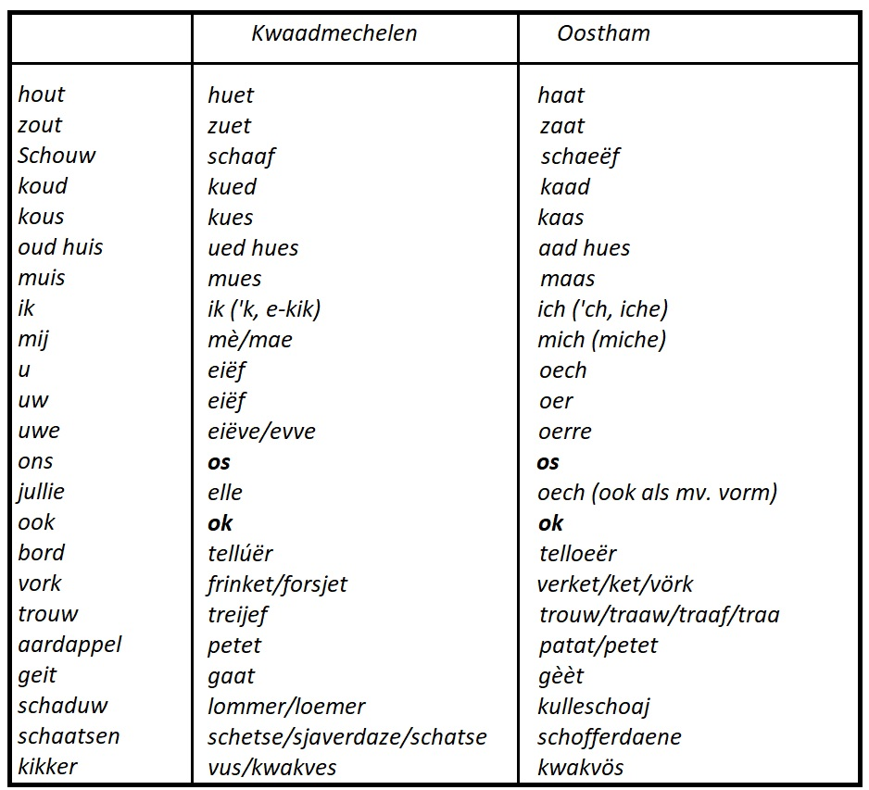
De woorden “os” en “ok” zijn dikgedrukt omdat ze in beide dialecten hetzelfde zijn.

Stamboom Kwaadmechels en Oosthams:
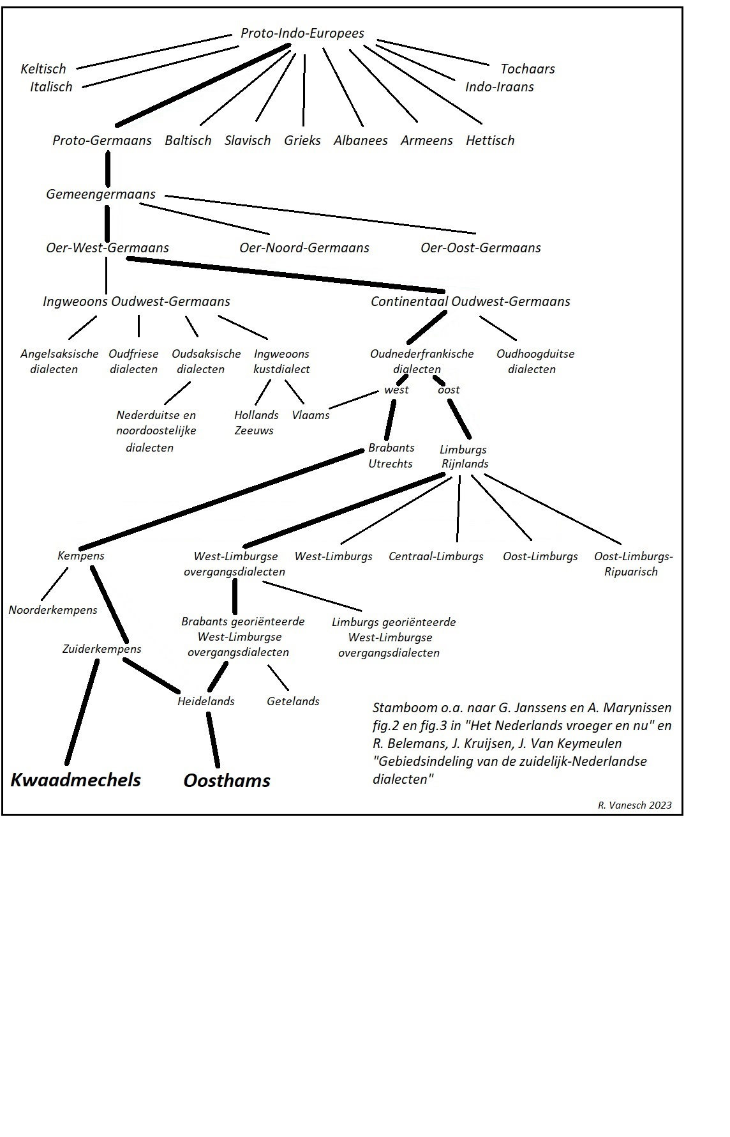

Dat het Kwaadmechels meer overeenkomsten heeft met het dialect van Tessenderlo, Olmen,… en het (oorspronkelijk) Oosthams meer overeenkomsten met Heppen en Beverlo komt duidelijk naar voor in de zinnen ter vergelijking.
Op basis hiervan kan er een indeling gemaakt worden voor de dialecten in het noordwesten van Belgisch Limburg die goed aansluit bij de werkelijkheid (uitgaande van de oorspronkelijke dialecten). Het Kwaadmechels is op haar plaats in de Zuiderkempense subregio van het Brabants met Tessenderlo en haar gehuchten en de aangrenzende plaatsen in de Antwerpse Kempen. Het Oosthams is op haar plaats in een subregio waarin verder Heppen, Beverlo en Korspel zitten. Dit door hoe al deze plaatsen zich verhouden tot een aantal voorname isoglossen en een aantal klankovereenkomsten die ze hebben. Ze liggen aan de Limburgse kant van de Uerdingerlijn (ich, mich, oech, oer, oerre,…) maar aan de Brabantse kant van de Getelijn en Betoningslijn. Ze vormen binnen het Limburgs in ruimste zin de Kempens georiënteerde West-Limburgse overgangsdialecten, door de Getelijn gescheiden van de Limburgs georiënteerde West-Limburgse overgangsdialecten van de Beringerlandse subregio (die op haar beurt van het West-Limburgs gescheiden is door de Betoningslijn). De regio krijgt de naam Heidelands (zie kaart hieronder).
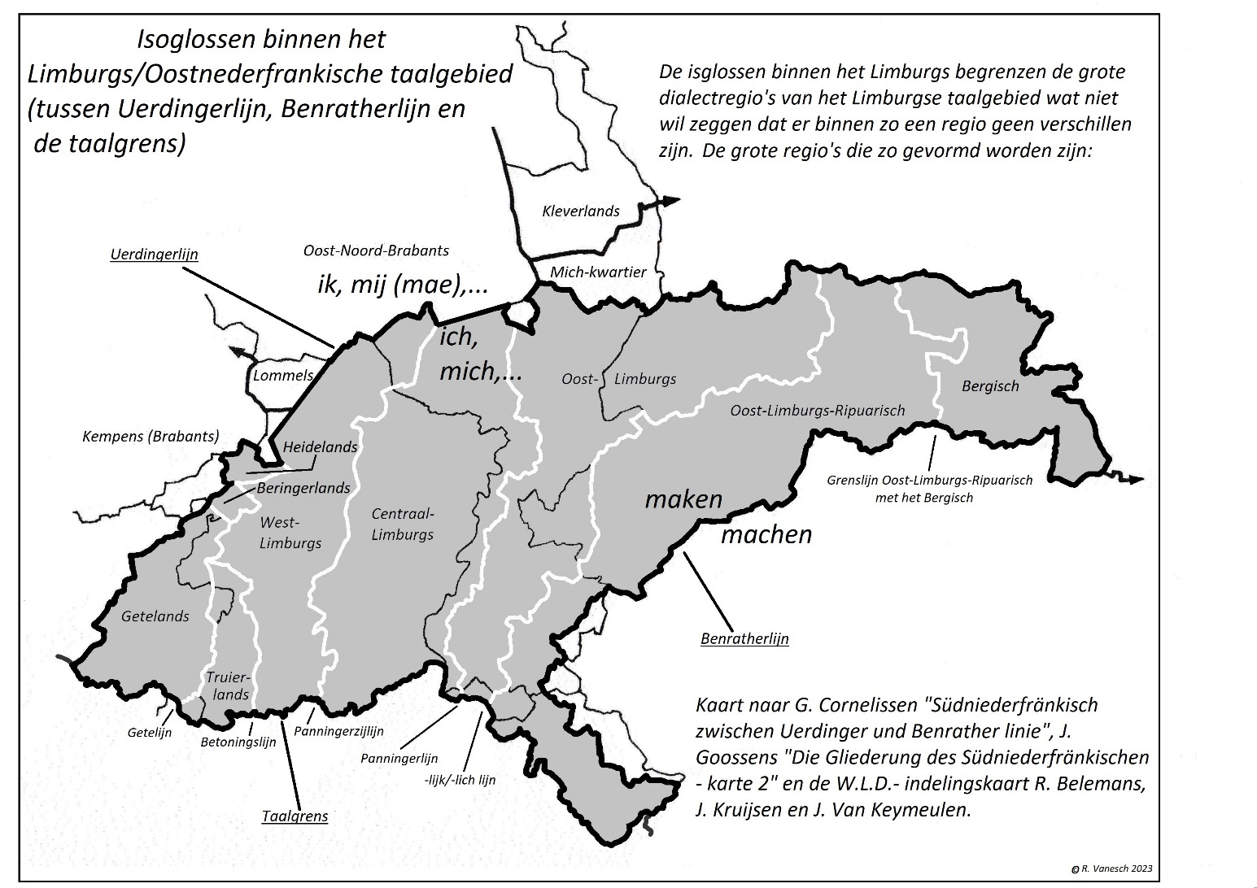

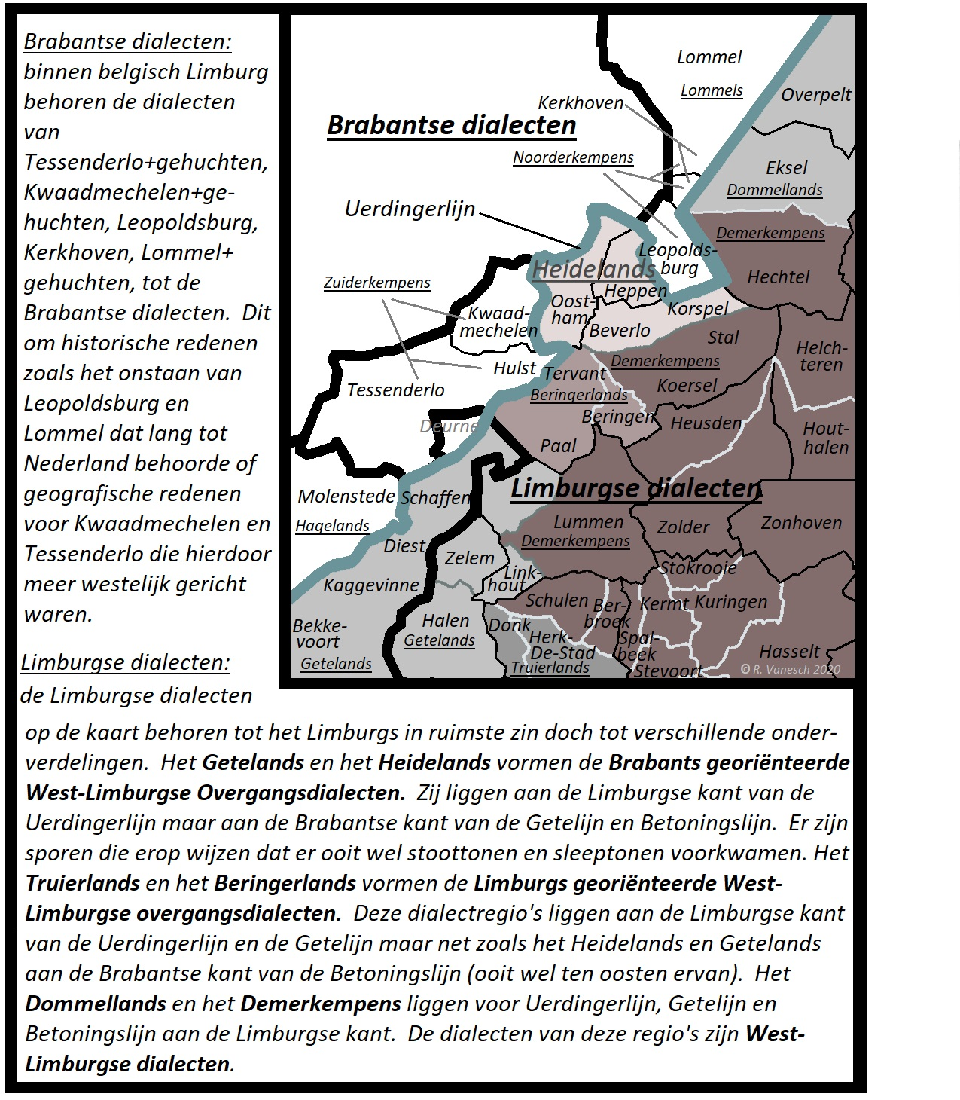
Dialecten blijven kwetsbaar onroerend erfgoed zolang er geen beschermend kader voor bestaat en er geen interesse is om ze meer/terug te gaan spreken.
R. Vanesch.

Bronnen:
-R. Belemans, J. Kruijsen, J. Van Keymeulen: “Gebiedsindeling van de zuidelijk-Nederlandse dialecten” (1998).
-R. Belemans, R. Keulen: “Taal in stad en land, Belgisch-Limburgs” (2004).
-F. Keersmaekers: “Kammechels” (2011).
-M. Ooms: “De oostgrens van de Brabantse dialecten in Vlaanderen (2000).
-Veldeke Limburg: “Riek van klank – Inleiding in de Limburgse dialecten” (2007).
-R.N.D.- enquête.
-Eigen enqûetes (van rond de eeuwwisseling en van 2016).
-C. Cierpial: artikelen reeks “Klare taal” in Het land van Ham j.g. 13 ,14, 15.
-Enquête Willems uit 1885 voor Oostham.
-J.L. Pauwels, L. Morren: “De grens tussen het Brabants en het Limburgs in België (1960).
-J. Goossens: “Die Gliederung des Südniederfränkischen“ (1965).

